SCHREIBBEWERB

Name der Schülerin/des Schülers: Darius Galca
Alter: 12 Schule: NNÖMS
Klasse:2 Ort: 2273 Hohenau / March

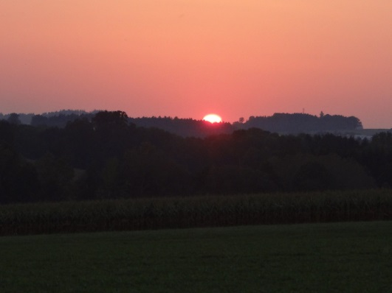
Foto: „De letztn Sunstrohln“ – Romana H., NMS Aschbach
Wald Nacht
Christoph Mauz

20:37
Schöner Schmarrn! Jetzt wird es gleich finster und ich habe immer noch keine Ahnung, wo genau ich bin. Das Einzige, das völlig außer Streit steht, ist die Tatsache, dass ich im Wald stehe. Mittendrin! Der Wald ist irgendwo im westlichen Niederösterreich. Zwischen Amstetten West und Oed-Öhling. Wenn ich die Augen zumache, dann höre ich Autobahngeräusche. Das heißt, ich hoffe, dass es Autobahngeräusche sind. Weil wenn das Geräusch zum Beispiel von Gelzen kommt, dann gute Nacht, Bertl! Bertl heiße ich übrigens. Bertl Panik und ich hab‘ mich verlaufen. Verlaufen in einem Wald im westlichen Niederösterreich, zwischen Amstetten West und Oed-Öhling.
Verzweifelt hole ich mein Handy hervor, aber ich habe immer noch kein Signal. Überall funktioniert das Klumpert! Überall, außer in einem Wald im westlichen Niederösterreich, zwischen Amstetten und Oed-Öhling!
Es ist Nacht, ich sollte mich jetzt mal auf den Weg machen und ein gutes Plätzchen zum Schlafen suchen. Als Decke nehme ich meine Jacke. Mein Handy packe ich erst mal ein, ich kann damit sowieso nichts anfangen. Mein Rucksack benutze ich als Kopfkissen. Ich bin hungrig und durstig, aber was soll ich machen. Ich verschiebe die Nahrungssuche auf Morgen. Jetzt lege ich mich erst mal schlafen. Aua, die Gelsen nerven! Ich hülle mich in meine Jacke. Das Gesurre ist nicht auszuhalten. Doch ich bin so müde, dass ich trotzdem einschlafe. Ahhhh, die Sonne scheint und die ersten Sonnenstrahlen wecken mich. Ich gucke mal auf mein Handy wie viel Uhr es ist. Na toll, jetzt hat mein Handy kein Akku mehr! Es nützt nichts. Ich muss schauen, dass ich aus dem Wald herauskomme. Ich gehe los. Hungrig, durstig und von Gelsenstichen übersäht. Ich wandere schon gefühlte zehn Stunden und was sehe ich Bäume, nichts als Bäume. Doch plötzlich höre ich ein Rauschen. Ich gehe in diese Richtung und sehe einen Fluss. Ich weiß, wenn ich entlang des Flusses gehe, komme ich entweder nach Amstetten oder Oed-Öhling. Besser gelaunt marschiere ich weiter. Ich glaube, ich bin gleich da. Ja, ich kann eine Fischerhütte sehen. Ich kenne diese Fischerhütte sogar. Es ist nicht mehr lange bis nachhause. Hoffentlich bekomme ich kein Ärger zuhause. Dass ich so lange weg war, wird meinen Eltern nicht gefallen. Ich kann schon mein Haus am Ende der Gasse sehen. Doch vor unserem Haus steht die Polizei. Oh Gott, es wird doch nichts geschehen sein. Vorsichtig betrete ich das Haus. Mama sitzt im Wohnzimmer und weint. „Mama, was ist passiert?“, frage ich sie. Sie blickt auf und läuft auf mich zu.

Ende

